Білім беру ұйымының атауы |  | "Жақсы ауылының №1 жалпы орта білім беретін мектебі" КММ
Пәні: |  | Қазақ тілі
Бөлім: |  | Табиғат құбылыстары
Педагогтің аты-жөні: |  | Жанабергенова Асемгуль Есеналиевна
Күні: |  | 13.01.2026 ж
Сынып: 4 |  | Қатысқандар саны: Қатыспағандар саны:
Сабақтың тақырыбы |  | №67 сабақ. Зат есім.
Оқу бағдарламасына сәйкес оқыту мақсаты: |  | 4.2.6.1 белгілі бір тақырыпта берілген мәтіннің түрлерін, жанрын, стилін салыстырып, ұқсастықтары мен айырмашылықтарын анықтау;  4.1.2.1 мәтіннің тақырыбы мен берілген диаграмма, сызба, кесте бойынша мәтіннің мазмұнын болжау және өз ойын дәлелдеу
Сабақтың мақсаты |  | -белгілі бір тақырыпта берілген мәтіннің түрлерін, жанрын, стилін салыстырып, ұқсастықтары мен айырмашылықтарын анықтайды;  -мәтіннің тақырыбы мен берілген диаграмма, сызба, кесте бойынша мәтіннің мазмұнын болжау және өз ойын дәлелдейді;
Құндылық: (Негіздеме: Мемлекет басшысы Қ.Тоқаевтың Ұлттық құрылтайдың ІІ,ІІІ, ІV отырыстарында берген тапсырмасы, ҚР Оқу-ағарту министрлігінің №123 бұйрығы) |  | "АДАЛ АЗАМАТ" ҚАЗАҚСТАН РЕСПУБЛИКАСЫ ОҚУ-АҒАРТУ МИНИСТРЛІГІ Астана, 2025 БАҒДАРЛАМАСЫ БІРТҰТАС ТӘРБИЕ  Қаңтар айы: Заң және тәртіп  Апта дәйексөзі: «Талап бар жерде тәртіп бар»
Сабақ барысы
Сабақтың  кезеңі/уақыты | Педагогтің әрекеті |  | Оқушының әрекеті | Бағалау | Ресурстар
Сабақтың  басы  3 мин  5 мин  2 мин | Ұйымдастырукезеңі:  Оқушылармен амандасады. Сабаққа дайындығын тексереді.  Оқу құралдарын шығартады.  Психологиялық ахуал  «Көгершін» әдісі    Үй тапсырмасын пысықтау.  «Кітап» әдісі  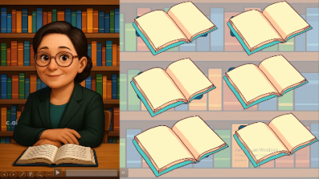  Топқа бөлу  «Киіз үй» әдісі  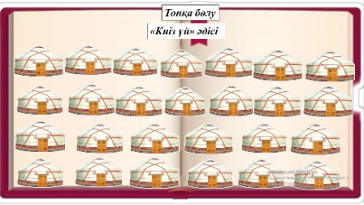 |  | Оқушылар мұғаліммен амандасады.  Оқу құралдарын түгендейді.  Оқушылар көгершінге тілектерін жазады.  Дұрыс жауабын анықтайды.  3 топқа бөлінеді. | Өте керемет!  Жарайсыңдар!  Мақтан тұтамын!  Жарайсыңдар! | Слайд  ЖИ  Слайд  Слайд  ЖИ
Жаңа сабақ  15 мин  5 мин  5 мин | Сабақтың тақырыбы мен мақсатын хабарлау  Тақырыбы:Зат есім  Оқушыларға тақырыпты толықтай түсіндіреді. Тақырып бойынша сұрақтар қояды  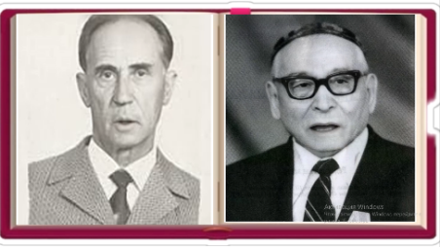  Топтық жұмыс  «Топтас және анықта» әдісі арқылы сұрақтарға жауап береді.  1 топ.  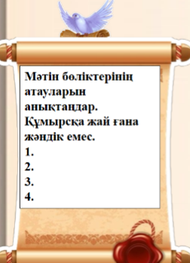  2 топ.  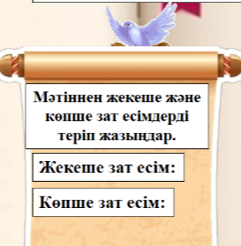  3 топ.  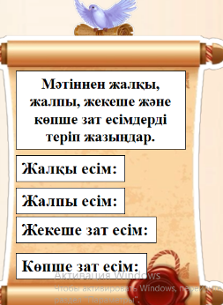  Сергіту сәті  «Трендтен қалмайық» әдісі  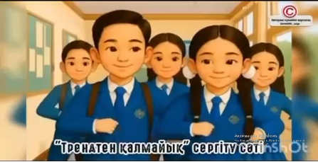  Жұптық жұмыс  «Анықтаушы» әдісі. Оқушылар жұп болып,тақырыпқа сай жауаптарды табады.  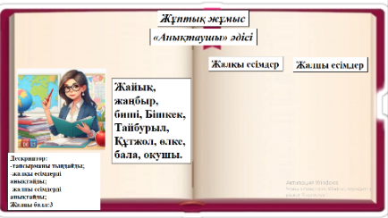  Жеке жұмыс  «Көркем жаз және анықта» әдісі  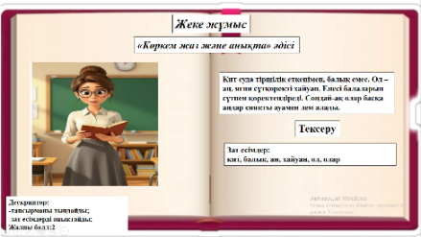  «Киіз үй» әдісі  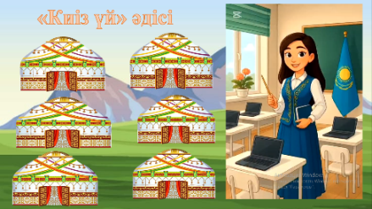 |  | Сұрақтарға жауап береді.  Топ болып бірігіп тапсырманы орындайды.  Сергіту сәтін жасайды.  Жұптасыпберілген тапсырманы орындайды.  Зат есімдерді анықтайды.  Сұраққа жауап береді. | Дескриптор:  -оқу мақсатымен танысады.  -сұрақтарға жауап береді.  Дескриптор:  -мәтіндерді тыңдайды;  -мәтін бөліктерін анықтайды;  -жалқы және жалпы есімдерді анықтайды;  -жекеше және көпше зат есімдерді анықтайды;  Жалпы балл:3  Жарайсыңдар!  Дескриптор:  -тапсырманы тыңдайды;  -жалқы есімдерді анықтайды;  -жалпы есімдерді анықтайды;  Жалпы балл:3  Дескриптор:  -тапсырманы тындайды;  -зат есімдерді анықтайды;  Жалпы балл:2  Дескриптор:  -сұрақты оқиды;  - дұрыс жауабын анықтайды;  -жауабын тексереді.  Жалпы балл:2 | Слайд  Оқулық  ЖИ  Слайд  Оқулық  Бағалау  Слайд  Бейнеролик  Слайд  Бағалау  Оқулық  ЖИ  Бағалау  Слайд  Оқулық  ЖИ  Бағалау  Слайд  Оқулық  ЖИ
Сабақтың  соңы  5 мнн  5 мин | Бағалау  «Киіз үй» әдісі  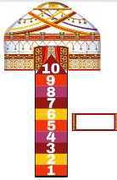  Рефлексия  «Мен сабақты» әдісі  Оқушылар бүгінгі сабақтан алған білімдерін, түсінбеген сұрақтарын жазады.  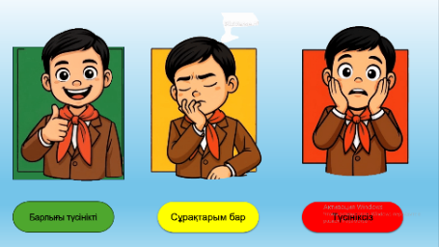  Үйге тапсырма.  15 - жаттығу |  | Бүгінгі сабақтан алған білімдерін сабақ бойына орындаған тапсырмасының нәтижесіне қарай өз пікірлерін білдіреді. | Мадақтау  Жарайсыңдар!  Мақтан етемін! | Оқулық  Слайд

